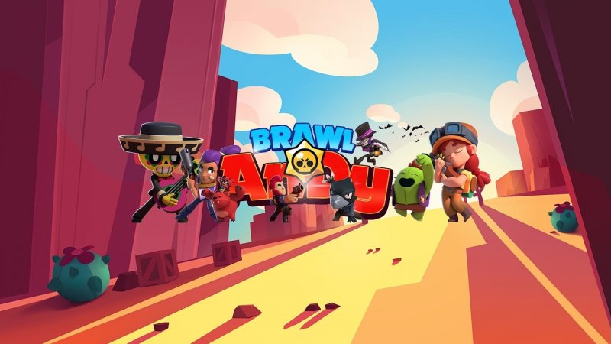

Папа, поздравляю тебя с новым годом, желаю тебе вкусных домашних обедов, новую квартиру и Выбить Джанет